
Bagian: InaSAFE Realtime
Modul : Laporan Gempabumi

Memahami laporan yang dihasilkan oleh Earthquake Realtime
“Pada modul ini kita akan menelusuri laporan yang dihasilkan oleh Earthquake Realtime.”
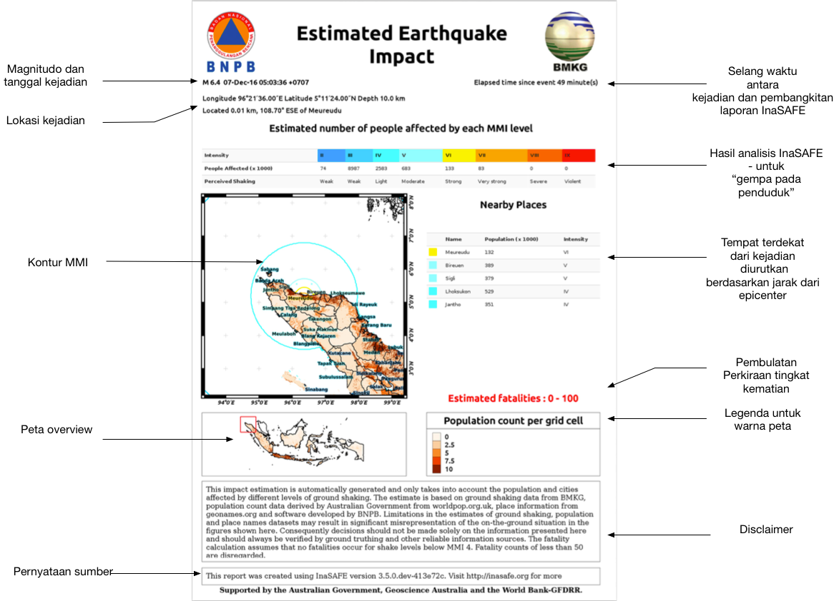
InaSAFE Earthquake Realtime akan menghasilkan laporan untuk setiap kejadian. Laporan tersebut merupakan berkas PDF yang dapat dengan mudah diunduh maupun dicetak / dibagikan. Elemen yang dimuat pada laporan merupakan elemen yang telah distandarkan. Episentrum kejadian akan ditampilkan di tengah muka peta, dan anda bisa melihat lokasi kejadian di Indonesia melalui inset peta.
Silakan anda mencoba:
Tujuan: meninjau laporan kejadian gempa.
Lihatlah pada laporan
“8-earthquake-example-report” yang telah disediakan dan jawablah pertanyaan pada tabel di samping.
Periksa hasil anda:
Tukar hasil anda dengan kelompok disebelah anda dan perhatikan perbedaan hasil anda.

Pertanyaan | Jawaban
Kota manakah yang paling dekat dengan episentrum gempa?
Berapa banyak penduduk yang merasakan gempa pada skala 6 atau lebih?
Apakah informasi pada laporan 100% akurat?
Tanggal berapakah kejadain gempa tersebut terjadi?

Lebih lanjut mengenai laporan Earthquake Realtime
Laporan yang digunakan pada Earthquake Realtime dirancang dengan kolaborasi bersama BMKG dan BNPB untuk menampilkan informasi utama yang akan berguna pada aktifitas respon pasca bencana. Berbagai sumberdata yang digunakan pada analisis gempa dijelaskan dimodul lain mengenai persiapan data gempabumi. Sistem Realtime ini dirancang sedemikianhingga data kontekstual (populasi, nama tempat, dll) dapat dengan mudah diperbarui.

InaSAFE Realtime menggabungkan berbagai macam informasi menggunakan kode khusus InaSAFE Realtime untuk dataset gempabumi, serta menggunakan Fungsi Dampak (Impact Function) standar dari InaSAFE Desktop untuk menghitung perkiraan jumlah penduduk terdampak serta dan perkiraan jiwa terancam.

Laporan ini sendiri pada dasarnya merupakan hasil analisis ‘gempabumi pada penduduk’, yang didasarkan pada InaSAFE versi 3.5. Pada kasus ini, hanya hasil tabuler-lah yang ditampilkan dari hasil analisis, dan peta dampak hanya menunjukkan data ancaman dan keterpaparan. Fungsi dampak yang digunakan pada analisis adalah ‘Fungsi Dampak Gempabumi Bayesian ITB’. Fungsi dampak ini menggunakan kejadian gempabumi di Indonesia terdahulu untuk memodelkan rasio fatalitas pada setiap tingkatan MMI.

Perlu untuk ditekankan bahwa laporan tersebut merupakan kumpulan perkiraan dimana terdapat banyak faktor yang bisa mempengaruhi tingkat akurasi dari perkiraan ini, seperti kualitas dan akurasi data input yang digunakan, kualitas data yang digunakan untuk mengembangkan model fatalitas, pola kebiasaan manusia, waktu, dan lain-lain. Selain menghasilkan laporan PDF, InaSAFE realtime juga mempublikasikan grid.xml dan (untuk kejadian setelah Februari 2017) lapisan lain yang dihasilkan oleh analisis dalam bentuk dataset SIG. Pada pelatihan berikutnya, kita akan menelusuri lebih mendalam dan melihat bagaimana anda bisa membuat laporan anda sendiri menggunakan data ini.

Dikarenakan adanya identifikasi terstandarisasi untuk kejadian gempabumi, laporan ini bisa di referensi silangkan (berdasarkan pada ID kejadian) dengan platform lainnya. Kita menggunakan kemampuan ini untuk mengirimkan laporan PDF ke InaWARE.

Periksa pengetahuan anda:
- Mengapa waktu kejadian berpotensi memiliki pengaruh pada akurasi hasil?
- Model dikembangkan berdasarkan jam standar 24:00
- Penduduk mungkin bisa berada di luar ruangan (misalnya bekerja) maupun berada didalam ruangan (misalnya beristirahat saat malam) ketika gempa terjadi.
- Tandai semua pernyataan yang benar:
- Perkiraan fatalitas antara 0 – 100 memperkirakan fatalitas hingga 100 jiwa.
- Fatalitas lebih dari 100 jiwa juga dapat terjadi pada kisaran fatalitas 0 – 100.

Bacaan lebih lanjut:
Model fatalitas empiris untuk Indonesia Berdasarkan pada Pendekatan Bayesian oleh W. Sengara, M. Suarjana, M.A. Yulman, H. Ghasemi, dan H. Ryu dikumpulkan untuk Journal of the Geological Society

